密级：
页面设置：上2.54cm,下2.54cm,左3.67cm,右2.67cm，页眉1.5cm,页脚1.75cm ,1.35倍行距，应用于整篇文档
宋体，四号，居右


学 士 学 位 论 文
宋体，居中

THESIS OF BACHELOR
Times New Roman，四号，居中
（20 — 20 年）
数字：Times New Roman
四号，居中
本科生：2023-2027
专升本：2025-2027
中文宋体，外文（a数字）TimesNew Roman，三号，居中，原则上限20字，题目一行排不下时可排两行。

题 目 基于JavaWeb的高校图书馆管理系统的设计与
中文宋体，外文、阿拉伯数字TimesNew Roman，四号，居中
注意线条长度一致
实现

学 科 部： 信息学科部 系： 计算机系
专 业： 计算机科学与技术 班级： 231班
学生姓名： XXXX 学号： XXXXXXX
指导教师： XXXX 职称： XXXX
起讫日期： 2026年11月—2027年4月

南昌大学 科学技术学院
学士学位论文原创性申明

本人郑重申明：所呈交的论文是本人在导师的指导下独立进行研究所取得的研究成果。除了文中特别加以标注引用的内容外，本论文不包含任何其他个人或集体已经发表或撰写的成果作品。对本文的研究作出重要贡献的个人和集体，均已在文中以明确方式表明。本人完全意识到本申明的法律后果由本人承担。

作者签名： 日期：
签名：手写

学位论文版权使用授权书

本学位论文作者完全了解学校有关保留、使用学位论文的规定，同意学校保留并向国家有关部门或机构送交论文的复印件和电子版，允许论文被查阅和借阅。本人授权南昌大学科学技术学院可以将本论文的全部或部分内容编入有关数据库进行检索，可以采用影印、缩印或扫描等复制手段保存和汇编本学位论文。

本学位论文属于 | 保 密 □，在 年解密后适用本授权书。
本学位论文属于 | 不保密 □。

（请在以上相应方框内打“√” ）
签名：手写
作者签名： 日期：

导师签名： 日期：
页眉：中文宋体五号，居中
中文黑体，外文Times New Roman，三号，居中
基于JavaWeb的高校图书管理系统的设计与实现
中文黑体，外文Times New Roman，小三号，居中
摘要
基于JavaWeb的高校图书管理系统是一款利用Java技术栈开发的网络应用程序，旨在为图书馆或个人藏书提供便捷的管理工具。该系统允许用户通过网页浏览器进行书籍的查找、借出和归还，同时为管理员提供图书信息维护、用户管理和借阅记录跟踪等后台服务。该系统能够提高图书馆管理图书的效率，减少人为错误，并且方便用户随时随地通过网络访问图书馆资源。
摘要内容：中文宋体，外文、阿拉伯数字Times New Roman，小四，两端对齐，1.35倍行距。字数300左右，最多不要超过500字。摘要一般分两段，第一段写系统开发的意义，第二段简要介绍系统功能。

该系统包含用户注册、登录认证、图书检索、借阅管理、公告管理以及管理员权限设置等基本功能。系统的后端采用Java语言，并使用Spring Boot框架来实现业务逻辑，此外还使用MySQL数据库并结合MyBatis框架实现数据持久化；在前端方面则采用了HTML、CSS和JavaScript并结合Vue.js框架来构建用户界面。该系统具有易于部署和维护等特点，且支持快速开发。

关键词：JavaWeb；图书管理；Spring Boot框架；MySQL数据库；Vue.js
页码编号：摘要,Abstract使用页码“I,II,…”；正文开始使用页码“1，2，3,…”；页码数字居中对齐，小五号字体
关键词：“关键词”三字加粗。关键词应该是和课题名称和主题相关的3到5个词，之间用“；”分隔。
外文标题：Times New Roman，三号，加租，居中，1.35倍行距

Design and implementation of library management system
based on JavaWeb
Times New Roman，小三号，居中，1.35倍行距

Abstract
The JavaWeb based book management system is a network application developed using the Java technology stack, aimed at providing convenient management tools for libraries or personal collections. This system allows users to search, borrow, and return books through a web browser, while providing backend services such as book information maintenance, user management, and borrowing record tracking for administrators. This system can improve the efficiency of library book management, reduce human errors, and facilitate users to access library resources anytime and anywhere through the network.
The system includes basic functions such as user registration, login authentication, book retrieval, borrowing management, announcement management, and administrator permission settings. The backend of the system uses Java language and Spring Boot framework to implement business logic. In addition, MySQL database is used in combination with MyBatis framework to achieve data persistence; On the front-end side, HTML, CSS, and JavaScript were used in combination with the Vue.js framework to build the user interface. This system has the characteristics of easy deployment and maintenance, and supports rapid development.

Keywords: JavaWeb； Book management; Spring Boot framework; MySQL database; Vue.js
中文：黑体，小三号，居中；
外文：Times New Roman，小三号，居中

目录由系统软件自动生成，内容：中文宋体，外文、阿拉伯数字Times New Roman，小四，一级标题顶格，二级，三级标题依次左侧缩进一个全角字符。
注意：此目录仅为格式参考，请勿完全按照此目录内容设计自己的文章目录，应根据自己课题的实际情况设置合理和完善的目录。

目录

摘要 I
Abstract II
第1章 概述（有的此处为“引言”） 1
1.1 研究背景 1
1.2 国内外研究现状和发展趋势 1
1.3 开发目的 2
1.4 本文主要研究的内容 2
第2章 使用的相关技术 3
2.1 Java技术 3
2.2 MySQL数据库 3
2.3 SpringBoot框架 4
2.4 vue.js框架 4
2.5 B/S架构 4
第3章 系统分析 5
3.1 系统可行性分析 5
3.1.1 技术可行性分析 5
3.1.2 经济可行性分析 5
3.1.3 社会可行性分析 5
3.2 需求分析 5
3.3 系统用例分析 6
3.3.1 管理员用例图 6
3.3.2 用户用例图 7
3.4 系统功能分析 7
3.4.1 图书管理功能分析 7
3.4.2 借阅管理功能分析 7
3.4.3 挂失管理功能分析 8
3.4.4 用户管理功能分析 8
3.4.5 公告管理功能分析 8
第4章 系统设计 10
4.1 系统总体功能结构设计 10
4.2 主要功能流程设计 10
4.2.1 用户管理功能流程分析 10
4.2.2 图书管理功能流程分析 11
4.2.3 借阅管理功能流程分析 12
4.2.4 续借管理功能流程分析 12
4.2.5 挂失管理功能流程分析 13
4.2.6 公告管理功能流程分析 13
4.3 数据库设计 14
4.3.1 实体分析 14
4.3.2 数据库表设计 16
第5章 系统实现 20
5.1 用户功能模块实现 20
5.1.1 用户注册模块实现 21
5.1.2 用户登录模块实现 22
5.2 管理员模块实现 23
5.2.1 管理员登录模块实现 24
5.2.2 用户管理模块实现 25
第6章 系统测试 26
6.1 系统测试的定义与目的 27
6.2 系统功能测试 28
6.2.1 注册登录功能测试 28
6.2.2 用户管理功能测试 29
6.2.3 图书管理功能测试 29
6.2.4 借阅管理功能测试 30
6.2.5 公告管理功能测试 31
6.3 本章小结 32
结 论 33
参考文献 34
致 谢 36
附录A 37
目录中最多只能出现三级标题，不能再出现四级标题。目录内容应与正文章节名称保持一致。论文章节应充分、准确、完整的描述出毕设项目的分析、设计、实现、测试等环节。

章标题：中文黑体，外文、阿拉伯数字Times New Roman，小三号居中
第1章 概 述
节标题：中文黑体，外文、阿拉伯数字Times New Roman，四号居左
1.1 研究背景
在当今信息科技迅猛发展的年代，信息技术已经渗透到了人们的日常生活中，每天都有大量的新出版的图书和杂志出现，同时，随着教育和互联网的飞速发展，传统的图书管理方式也变得越来越不适合了^{[1]}。同时，因信息技术在各行业的广泛运用，大多数人都掌握了一些基础的计算机知识，计算机技术的运用已经涵盖了社会的方方面面，使得更多的工作业务可以更加方便快捷^{[2]}。尤其是网络技术的广泛应用，传统的图书馆管理模式正面临着数字化转型的挑战。图书管理系统，作为图书馆信息化的核心组件之一，其重要性日益显现。过去，图书馆的图书管理主要依赖于手工操作和纸质记录，这种方式不仅效率低下，而且容易滋生错误和漏洞。为了提高图书管理的效率、准确性和便捷性，基于JavaWeb的图书管理系统应运而生^{[3]}。使用Java编程语言及Web技术，可以构建出一个功能全面、操作简便、可通过网络访问的图书管理平台。这样的系统可以实现图书信息的快速录入、查询、更新和删除，同时提供用户管理、借阅管理和数据统计等服务，极大地提升了图书馆工作的自动化和智能化水平。
正文文字：中文宋体，外文、阿拉伯数字Times New Roman，小四，两端对齐，段落首行左缩进2个字符，行距1.35倍（段落中有数学公式时，可根据表达需要设置该段的行距），段前0行，段后0行。
1.2 国内外研究现状和发展趋势
…………
1.3 开发目的
…………
1.4 本文主要研究的内容
…………
…………
…………
…………
…………

第3章 系统分析
每章都需要另起一页

系统分析也被称为“系统方法”，是对整体最优问题进行有目的、有计划地进行研究和分析的一种过程。在这个过程中，需要对各个方面进行定性和定量分析，以便决策者能直观地判断和决定最优的制度方案。为此本文对该系统其进行了需求分析和可行性分析。
3.1 系统可行性分析
三级标题：中文黑体，外文、阿拉伯数字Times New Roman，小四号居左

3.1.1 技术可行性分析
JavaWeb技术作为一种成熟的Web开发技术，已经在众多领域得到了广泛应用。Java语言适用于开发大型、复杂的Web应用系统。同时，JavaWeb技术拥有丰富的开发框架和工具，如Spring、Hibernate、MyBatis等，这些框架和工具能够简化开发过程，提高开发效率。因此，从技术成熟度和稳定性方面来看，基于JavaWeb的图书管理系统具有较高的技术可行性。
3.1.2 经济可行性分析
在当今社会，信息技术越来越受欢迎，人们对于方便快捷的服务要求越来越高，以 JavaWeb为基础的图书管理系统将会是一个很好的发展方向。通过提供高效、便捷、个性化的服务，系统可以满足图书馆和用户的双重需求，实现双赢。此外，系统还可以与其他相关产业进行合作，共同开拓市场，实现更大的经济效益。为此，基于JavaWeb的图书管理系统在经济上是可行的。通过合理的成本控制和预期收益分析，我们可以发现该系统具有较低的开发和运营成本，同时能够带来显著的工作效率提升、资源配置优化和市场效益拓展，为此，以 JavaWeb为基础的图书管理系统，是一项非常有价值的投资。
数字标题从大到小的顺序写法应为：“1”“1.1”“1.1.1”……的形式。
3.1.3 社会可行性分析
社会可行性分析主要关注新的图书管理系统在社会和机构环境中被接受和使用的可能性，以及它可能对社会和机构产生的影响。对于基于JavaWeb的图书管理系统而言，其社会可行性分析至关重要，因为它不仅涉及到技术实施，还涉及到用户接受度、社会影响以及法律法规等多个方面。本系统不仅遵循法律法规，而且能够被广大用户所接受，且在部分地区还未普及图书管理系统。为此，基于JavaWeb的图书管理系统在社会层面上是可行的。

表标题置于表的上方，中文宋体，外文、阿拉伯数字Times New Roman ，五号加粗居中，表序与表名文字之间空一个字符；内容：中文宋体，外文Times New Roman，五号，行距1.35。
表3-1 图书管理系统角色划分表
用户角色 | 角色功能/职责
管理员 | 管理员主要功能是对个人中心管理，用户管理，图书分类、图书信息  图书借阅、图书归还、图书续借等进行管理。
用户 | 用户主要功能包括对个人信息模块、重置密码模块、 图书借阅模块、图书归还模块、图书续借模块、图书挂失模块等进行操作。

说明：由“表”和从1开始的阿拉伯数字而组成，例如“表1”、“表2”等，也可逐章单独编序，例如“表1-1”、“表2-1”等。表的编号应一直连续到附录之前。表应有表题，表明本表的主题，表的编号和表题应置于表上方的居中位置。正文中与相关表对应文宇处须在括弧中注明例如“见表1”字样，表与其表题同页，表格跨页接写时，表题可省略，表头应重复写，并在右上方写例如“续表1”。表的编排建议采用国际通行的三线表。

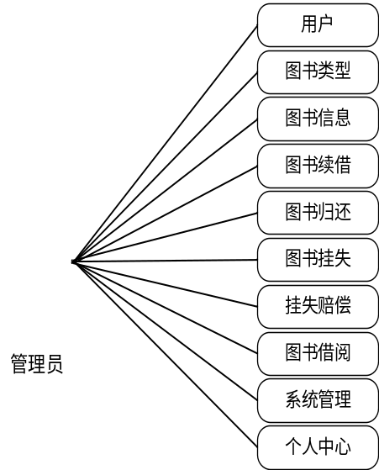
图标题置于图的下方，中文宋体，外文、阿拉伯数字Times New Roman，五号加粗居中，图序与图名文字之间空一个字符；内容：中文宋体，外文Times New Roman，五号，行距1.35。
图3-1 管理员用例图

说明：由“图”和从1开始的阿拉伯数字而组成，例如“图1”、“图2”等，也可逐章单独编序，例如“图1-1”、“图2-1”等，图的编号应一直连续到附录之前。图应有图题，表明本图的主题，图的编号和图题应置于图下方居中的位置。图中若有分图时，分图的编号用(a）、(b)等置于分图之下。正文中与相关图对应文宇处须在括弧中注明例如“见图1”字样，图与其图题同页。
…………
…………
…………

第5章 系统实现

5.1 用户功能模块实现
用户注册界面：用户如果在本系统没有账号，则需要先进行注册，在注册时，前端页面通过收集用户填写的注册信息，通过http请求，将收集到的信息发送至后端，后端核验前端信息的唯一性后，将新用户的数据存入数据库，这时用户就完成了注册，系统注册页面如图5-1所示：
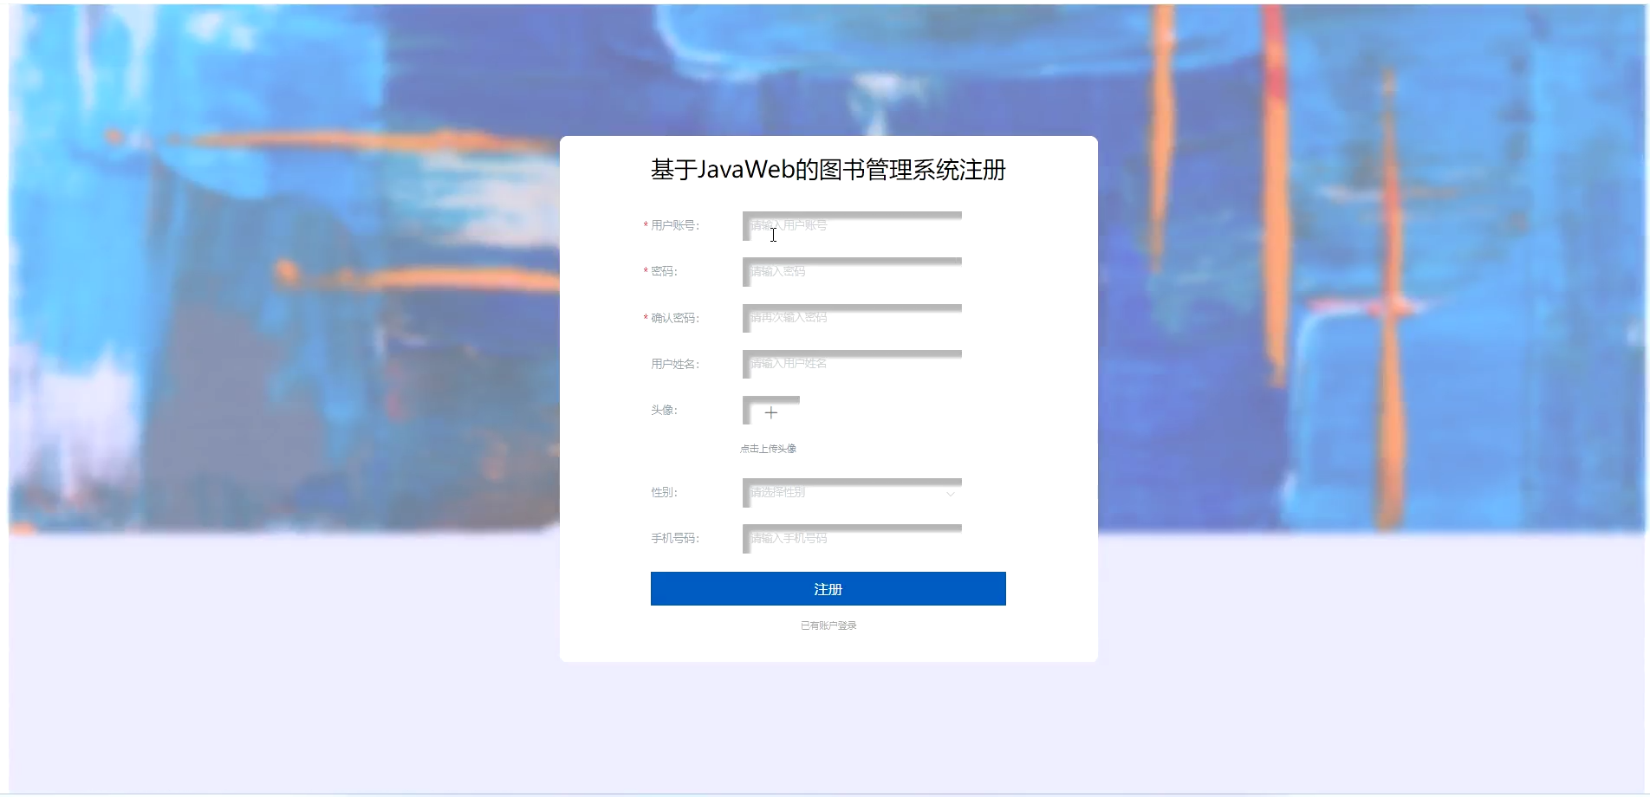
图5-1 系统注册页面
用户注册模块主要实现代码如下：
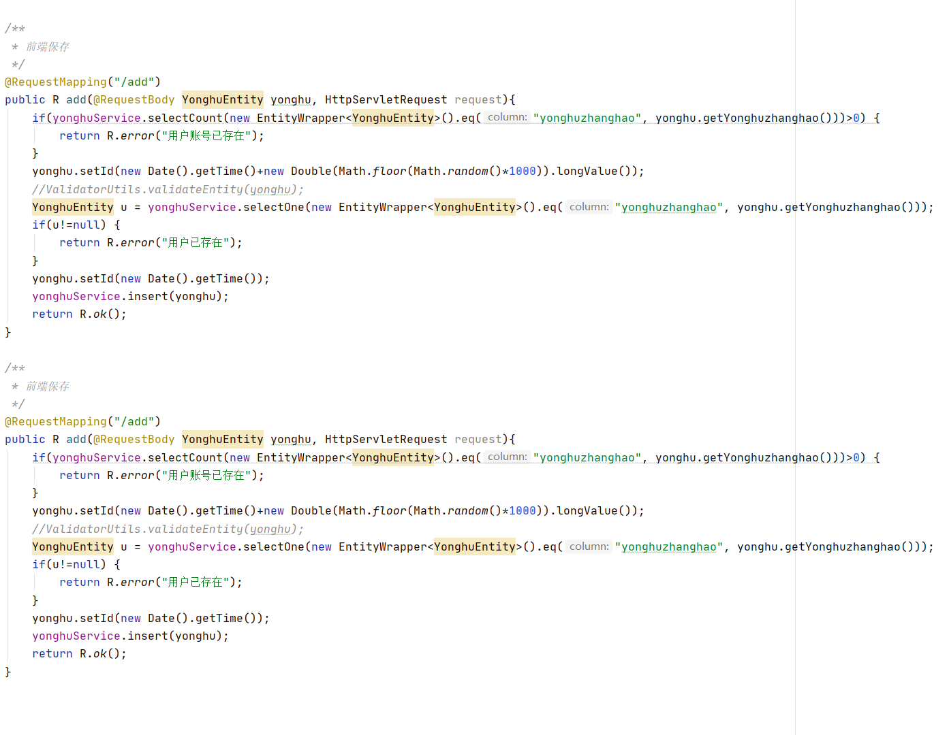
每个具体功能模块的实现，必须要有功能模块说明、功能模块页面截图、核心代码截图等。截图以打印出来看清楚为原则，切勿采用黑色背景截图！！！正文中代码不宜过多，也可以把代码放至附录中。

标题：中文黑体，外文Times New Roman，小三号，居中
参考文献

- 王英曌.对图书管理中信息化及创新服务的思考[J].办公室业务,2019(03):69+73.
- 刘源昭,陈伟,曹俊杰,等.基于SSM架构的图书管理系统[J].山西电子技术,2022,(03):61-63+76.
- 和占全,李晓明,冯汝结,等.基于信创的互联网新闻数据信息安全管理系统的设计与实现[J].网络安全技术与应用,2023,(03):94-96.
- 侯博学,陈林.数据库技术发展研究综述[J/OL].软件导刊,1-7[2024-04-08].http://kns.cnki.net/kcms/detail/42.1671.TP.20240321.1317.008.html.
- Wang X , Zhang Q .Design and Implementation of Library Management System Based on. NET[J].Advanced Materials Research, 2013, 760-762(2):934-937.DOI:10.4028/www.scientific.net/AMR.760-762.934.
- Cinzia Cervato. Getting Help from Course Management Software to Teach a Large-Enrollment Introductory Geology Class[J]. Journal of Geoscience Education, 2018,51(2).
…………
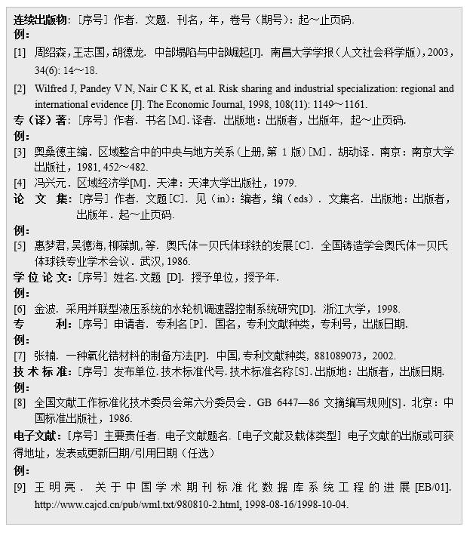
参考文献内容：中文宋体，外文、阿拉伯数字Times New Roman，小四号，1.35倍行距，内容悬挂缩进，参考文献应在文中相应地方按出现顺序标引。
参考文献必须标明文献类型标志：专著 M；论文集、会议录 C；汇编 G；报纸文章N；期刊文章 J；学位论文 D；报告 R；标准 S；专利 P；数据库 DB；计算机程序 CP；电子公告 EB；电子文献载体类型标志：磁带 MT，磁盘 DK，光盘 CD，联机网络 OL。
参考文献应选取近五年的相关文献，其中外文资料不少于两篇。

标题：中文黑体，外文、阿拉伯数字Times New Roman，小三号，居中

致谢

时光荏苒，岁月如梭。在论文即将完成之际，我的心中充满了感激之情。首先，我要衷心感谢我的导师，在整个论文撰写过程中给予了我悉心的指导和无私的帮助。导师严谨的治学态度、深厚的学术造诣以及对我的严格要求，使我在研究过程中受益匪浅。
同时，我要感谢学院的其他老师和同学们，在论文写作过程中给予了我宝贵的意见和建议。他们的支持与鼓励使我在遇到困难和挫折时能够坚定信心，勇往直前。
此外，我还要感谢我的家人和朋友，他们的关心和支持是我能够顺利完成论文的重要动力。在我疲惫、困惑的时候，是他们给予了我温暖的鼓励和坚定的信念，使我能够坚持下去。
最后，我要感谢所有为JavaWeb图书管理系统设计与实现研究做出贡献的前辈和同仁们。他们的研究成果为我提供了宝贵的参考和借鉴，使我在研究过程中少走了很多弯路。
在此，我再次向所有给予我帮助和支持的人表示衷心的感谢！我将铭记这段宝贵的经历，继续努力学习，为未来的学术研究和事业发展奠定坚实的基

内容：中文宋体，外文、阿拉伯数字Times New Roman，小四，1.35倍行距，两边对齐。

标题：中文黑体，外文、阿拉伯数字Times New Roman，小三号，居中

附录A

…………
内容：中文宋体，外文、阿拉伯数字Times New Roman，小四，1.35倍行距。
附录可根据实际情况是否需要。

